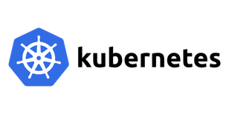

KUBERNETES
PROJECT

Contributors:
김동진 이영훈 장규혁 정성현

CONTENTS

- ETCD Backup & Upgrade

- 역할 기반 제어

- 노드 관리
- 파드 생성
- Kubernetes Controller & Networking
- NetworkingPolicy & Ingress
- Resource 관리

01.
ETCD Backup & Upgrade

[ETCD Backup]

ETCD Backup
※ Volume snapshot 참고

0. 사전 작업

1. snapshot 생성

2. snapshot 복구

https://127.0.0.1:2379에서 실행 중인 etcd의 snapshot을 생성하고 snapshot을 etcd-snapshot.db에 저장합니다.

스냅샷을 복원합니다. etcdctl을 사용하여 서버에 연결하기 위해 다음 TLS 인증서/키가 제공됩니다.
CA certificate: /etc/kubernetes/pki/etcd/ca.crt
Client certificate: /etc/kubernetes/pki/etcd/server.crt
Client key: /etc/kubernetes/pki/etcd/server.key

# change root
sudo -i

# install etcd-client
apt install etcd-client

ETCDCTL_API=3 etcdctl --endpoints=https://127.0.0.1:2379 \
--cacert=/etc/kubernetes/pki/etcd/ca.crt \
--cert=/etc/kubernetes/pki/etcd/server.crt \
--key=/etc/kubernetes/pki/etcd/server.key \
snapshot save etcd-snapshot.db

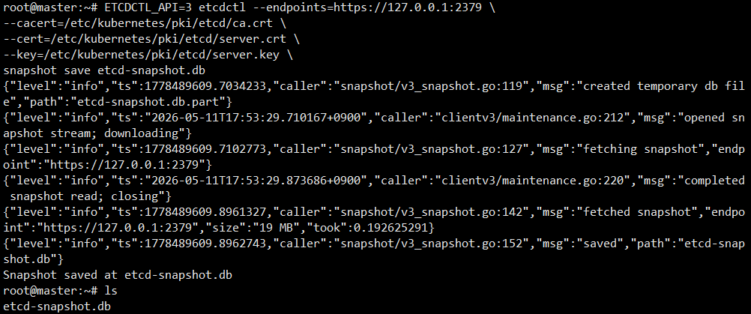

ETCDCTL_API=3 etcdctl --endpoints=https://127.0.0.1:2379 \
--cacert=/etc/kubernetes/pki/etcd/ca.crt \
--cert=/etc/kubernetes/pki/etcd/server.crt \
--key=/etc/kubernetes/pki/etcd/server.key \
snapshot restore etcd-snapshot.db

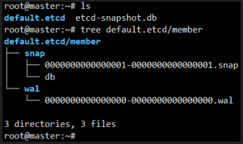

01.
ETCD Backup & Upgrade

[Cluster Upgrade]

Cluster Update
※ 해당 버전이 이미 1.33.11-1.1이므로 본 프로젝트에서는 Cluster Version을 1.34.7-1.1로 Upgrade 하였음.

0. 현재 버전 확인

1. 업그레이드 버전 확인

2. kubeadm Upgrade

마스터 노드의 모든 Kubernetes control plane및 node 구성 요소를 버전 1.33.11-1.1 버전으로 업그레이드합니다.
master 노드를 업그레이드하기 전에 drain 하고 업그레이드 후에 uncordon해야 합니다.
"주의사항" 반드시 Master Node에서 root권한을 가지고 작업을 실행해야 한다.

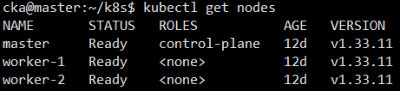

# update api list
sudo apt update

# Check available kubeadm versions
sudo apt-cache madison kubeadm

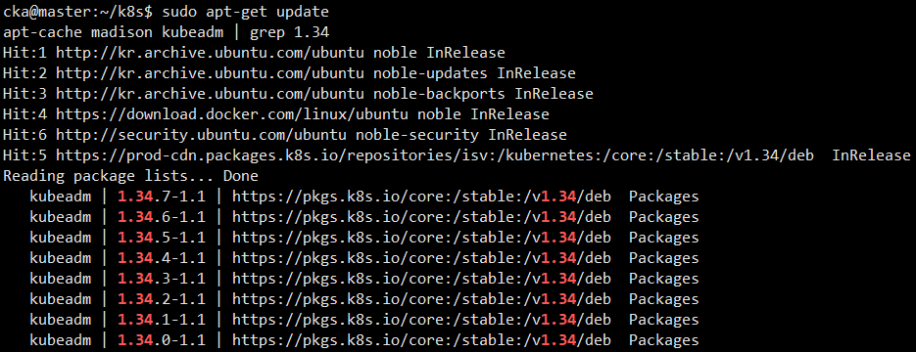

# Pacakge Update
sudo apt-mark unhold kubeadm && \
sudo apt-get update && sudo apt-get install -y ‘1.34.7-1.1’ && \
sudo apt-mark hold kubeadm

# Check installed kubeadm version
kubeadm version

# Verify the upgrade plan
sudo kubeadm upgrade plan

01.
ETCD Backup & Upgrade

2. kubeadm Upgrade

3. Drain the Node

4. Upgrade kubelet and kubectl & Restart

5. Uncordon the node

6. Upgrade 확인

※ 참고
1. 쿠버네티스 정책상 워커 노드의 kubelet은 마스터보다 최대 2단계 낮아도 호환됩니다.
2. 하지만 안정성과 신규 기능 활용을 위해 마스터와 버전을 동일하게 맞추는 것을 권장합니다.
3. 워커 노드들도 동일한 방식(unhold -> install -> hold)으로 순차적 업데이트를 진행하십시오.
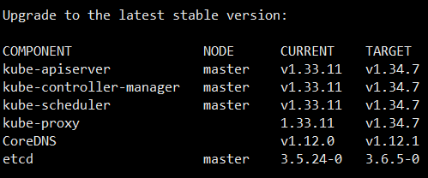

# kubeadm Upgrade
sudo kubeadm upgrade apply v1.34.7-1.1

# Node Drain
kubectl drain master --ignore-daemonsets

# Upgrade
sudo apt-mark unhold kubelet kubectl && \
sudo apt-get update && sudo apt-get install -y kubelet=’1.34.7-1.1’ kubectl=’1.34.7-1.1’
sudo apt-mark hold kubelet kubectl

# Restart
sudo systemctl daemon-reload
sudo systemctl restart kubelet

kubectl uncordon master

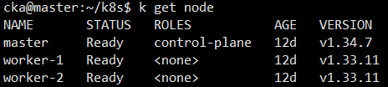

# Create namespace
kubectl create namespace api-access

# Verify namespace creation
kubectl get namespace

애플리케이션 운영중 특정 namespace의 Pod들을 모니터할수 있는 서비스가 요청되었습니다.
api-access 네임스페이스의 모든 pod를 view할 수 있도록 다음의 작업을 진행하시오.

1. api-access라는 새로운 namespace에 pod-viewer라는 이름의 Service Account를 만듭니다.
2. podreader-role이라는 이름의 Role, podreader-rolebinding이라는 이름의 RoleBinding을 만듭니다.
3. 앞서 생성한 ServiceAccount를 API resource Pod에 대하여 watch, list, get을 허용하도록 매핑하시오.

02.
역할 기반 제어

[ServiceAccount, Role, RoleBinding 생성]

1. NameSpace 생성

2. ServiceAccount 생성

3. Role 생성

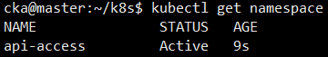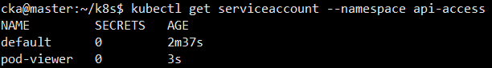
# Create Role
kubectl create role podreader-role \
--resource=pod \
--verb=watch,list,get \
--namespace=api-access

# Verify Role creation
kubectl get role --namespace api-access

# Create ServiceAccount
kubectl create serviceaccount pod-viewer -n api-access

# Verify ServiceAccount creation
kubectl get serviceaccount --namespace api-access

02.
역할 기반 제어

4. RoleBinding 생성

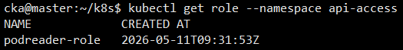

# Create Rolebinding
kubectl create rolebinding podreader-rolebinding \
--role=podreader-role \
--serviceaccount=api-access:pod-viewer \
--namespace=api-access

# Verify Rolebinding creation
kubectl get rolebinding --namespace api-access

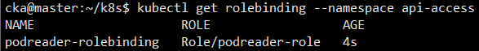

02.
역할 기반 제어

[ServiceAccount, ClusterRole, ClusterRoleBinding 생성]

1. NameSpace 생성

2. Service Account 생성

3. ClusterRole 생성

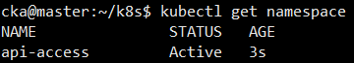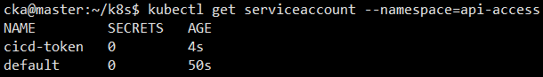
# Create ClusterRole
kubectl create clusterrole deployment-clusterrole \
--resource=deployment,statefulset,daemonset \
--verb=create

# Verify ClusterRole creation
kubectl get clusterrole | grep deployment-clusterrole
# detail: kubectl describe clusterrole deployment-clusterrole

# Create ServiceAccount
kubectl create serviceaccount cicd-token --namespace=api-access

# Verify ServiceAccount creation
kubectl get serviceaccount --namespace=api-access

# Create namespace
kubectl create namespace api-access

# Verify namespace creation
kubectl get namespace

애플리케이션 배포를 위해 새로운 ClusterRole을 생성하고 특정 namespace의 ServiceAccount를 바인드하시오.

1. 다음의 resource type에서만 Create가 허용된 ClusterRole deployment-clusterrole을 생성합니다.
Resource Type: Deployment StatefulSet DaemonSet
2. 미리 생성된 namespace api-access 에 cicd-token이라는 새로운 ServiceAccount를 만듭니다.
3. ClusterRole deployment-clusterrole을 namespace api-access 로 제한된 새 ServiceAccountcicd-token에 바인딩하세요

02.
역할 기반 제어

4. ClusterRoleBinding 생성

# Create ClusterRoleBinding
kubectl create clusterrolebinding deployment-clusterrolebinding \
--clusterrole=deployment-clusterrole \
--serviceaccount=api-access:cicd-token

# Verify ClusterRoleBinding creation
kubectl get clusterrolebinding | grep deployment-clusterrolebinding

03.
노드 관리

[노드 비우기]

0. 설정 전 worker-2 노드 확인

1. worker-2에서 실행 중인 모든 pod를 다른 node로 reschedule 설정

2. worker 노드 확인

3. worker-2 drain 설정 해제 및 노드 확인

k8s-worker2 노드를 스케줄링 불가능하게 설정하고,
해당 노드에서 실행 중인 모든 Pod을 다른 node로 reschedule 하세요.

kubectl get node

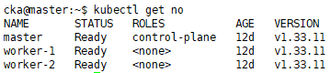

kubectl drain worker-2 --ignore-daemonsets

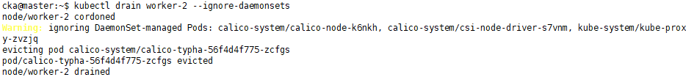

kubectl get node

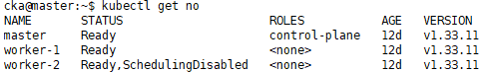

kubectl uncordon worker-2

kubectl get node

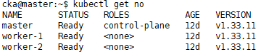

03.
노드 관리

[Pod Scheduling]

NodeSelector
※ pods/pod-nginx.yaml 참고

1. 노드 라벨 부여(work1 => disktype=ssd)(work2 => disktype=hdd)

2. 노드 라벨 확인(라벨링 추가 여부)

3. Pod yaml 생성

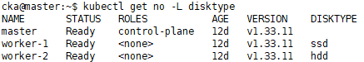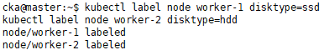
kubectl run eshop-store \
--image=ghcr.io/mjc-t/nginx \
--dry-run=client -o yaml > eshop-store.yaml

kubectl get no -L disktype

kubectl label node worker-1 disktype=ssd
kubectl label node worker-2 disktype=hdd

다음의 조건으로 Pod를 생성하세요.

name: eshop-store
image: nginx
nodeSelector: disktype=ssd

03.
노드 관리

4. yaml 수정

5. 생성 및 확인

vi eshop-store.yaml

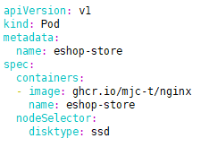

kubectl apply -f eshop-store.yaml

kubectl get po eshop-store -o wide

04.
파드 생성

[환경변수, command, args 적용]

1. NameSpace 생성

2. Pod yaml 생성

cka-exam이라는 namespace를 만들고, ‘cka-exam’ namespace에 아래와 같은 Pod을 생성하시오.

podName: pod-01
image: busybox
env: CERT = "CKA-cert"
command: /bin/sh
args: "-c", "while true; do echo $(CERT); sleep 10;done“

kubectl create namespace cka-exam

# Create yaml File
kubectl run pod-01 \
--image=ghcr.io/mjc-t/busybox \
--namespace=cka-exam \
--dry-run=client -o yaml > pod-01.yaml

# Or
kubectl run pod-01 \
--image=ghcr.io/mjc-t/busybox \
--env=CERT="CKA-cert" \
--namespace=cka-exam \
--dry-run=client -o yaml > pod-01.yaml

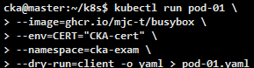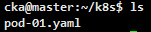

04.
파드 생성

3. yaml 수정

4. Pod 생성 및 확인

# pod-01.yaml
apiVersion: v1
kind: Pod
metadata:
name: pod-01
namespace: cka-exam
spec:
containers:
- image: ghcr.io/mjc-t/busybox
name: pod-01
env:
- name: CERT
value: "CKA-cert"
command: ["/bin/sh"]
args: ["-c", "while true; do echo $(CERT); sleep 10;done"]

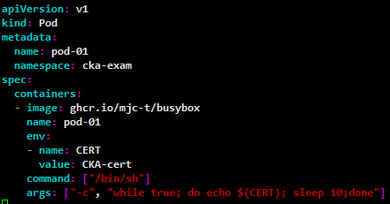

# Create Pod
kubectl apply -f pod-01.yaml

# Verify Pod creation
kubectl get pods --namespace=cka-exam

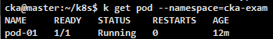

04.
파드 생성

[Static Pod 생성]

1. Pod yaml 생성

2. yaml 수정

worker-1 노드에 nginx-static-pod.yaml 라는 이름의 Static Pod를 생성하세요.

podName: nginx-static-pod
image: nginx
port: 80

# Create yaml file
kubectl run nginx-static-pod \
--image=ghcr.io/mjc-t/nginx \
--port=80 \
--dry-run=client -o yaml > nginx-static-pod.yaml

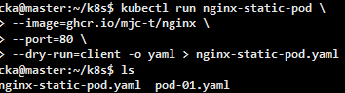

# nginx-static-pod.yaml
apiVersion: v1
kind: Pod
metadata:
name: nginx-static-pod
spec:
containers:
- image: ghcr.io/mjc-t/nginx
name: nginx-static-pod
ports:
- containerPort: 80

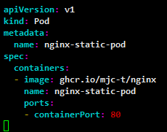

04.
파드 생성

3. worker-1 node에서 yaml 작성

4. master node에서 Pod 생성 확인

sudo -i
cd /etc/kubernetes/manifests

# Create the nginx static pod manifest
vi nginx-static-pod.yaml

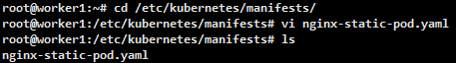

# Verify Static Pod creation
kubectl get pods -o wide

04.
파드 생성

[로그 확인]

1. Pod 확인

2. 로그 모니터링 및 추출

Pod "nginx-static-pod-k8s-worker1"의 log를 모니터링하고, 메세지를 포함하는 로그라인을 추출하세요.

추출된 결과는 ~/pod-log에 기록하세요

# Verify Pods
kubectl get pods

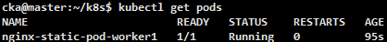

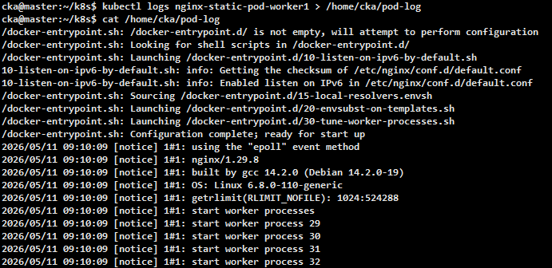
# Monitor pod logs
kubectl logs nginx-static-pod-worker1

# Save pod logs to a file
kubectl logs nginx-static-pod-worker1 > /home/cka/pod-log

# Verify saved logs
cat /home/cka/pod-log

04.
파드 생성

[Multi Container Pod 생성]

1. Pod yaml 생성

2. yaml 수정

4개의 컨테이너를 동작시키는 eshop-frontend Pod를 생성하시오.

pod image: nginx, redis, memcached, busybox

# Create yaml
kubectl run eshop-frontend \
--image=ghcr.io/mjc-t/nginx \
--dry-run=client -o yaml > eshop-frontend.yaml

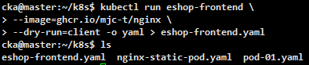

# eshop-frontend.yaml
apiVersion: v1
kind: Pod
metadata:
name: eshop-frontend
spec:
containers:
- image: ghcr.io/mjc-t/nginx
name: nginx
- image: ghcr.io/mjc-t/redis:3.2-alpine
name: redis
- image: ghcr.io/mjc-t/memcached:latest
name: memcached
- image: ghcr.io/mjc-t/busybox:1.28
name: busybox
command: ["sh", "-c", "sleep 3600"]

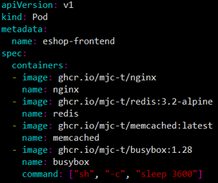

04.
파드 생성

※ busybox 이미지는 실행 중인 foreground 프로세스가 있어야 살아있기 때문에 command를 달아준다.

3. 생성된 Pod 확인

# Verify Pod creation
kubectl get pods

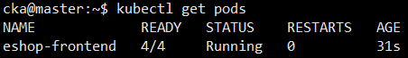

05.
Kubernetes Controller & Networking

[Rolling Update & Roll Back]

1. Deployment yaml 생성

2. yaml 수정

Deployment를 이용해 nginx 파드를 3개 배포한 다음 컨테이너 이미지 버전을 rolling update하고 update record를 기록합니다.

마지막으로 컨테이너 이미지를 previous version으로 roll back 합니다.

name: eshop-payment
image: nginx
image version: 1.16
update image version: 1.17
label: app=payment, environment=production

# Create yaml
kubectl create deploy eshop-payment \
--image=ghcr.io/mjc-t/nginx:1.16 \
--replicas=3 \
--dry-run=client -o yaml > eshop-payment.yaml

# eshop-payment.yaml
apiVersion: apps/v1
kind: Deployment
metadata:
labels:
app: payment
environment: production
name: eshop-payment
spec:
replicas: 3
selector:
matchLabels:
app: payment
environment: production
template:
metadata:
labels:
app: payment
environment: production
spec:
containers:
- image: ghcr.io/mjc-t/nginx:1.16
name: nginx

05.
Kubernetes Controller & Networking

3. Deployment 생성 및 확인

4. Rolling Update 적용 및 확인

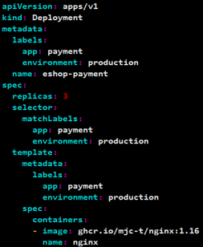

# Create Deployment
kubectl apply -f eshop-payment.yaml --record

# Verify Deployment, Pods creation
kubectl get deployment,pod

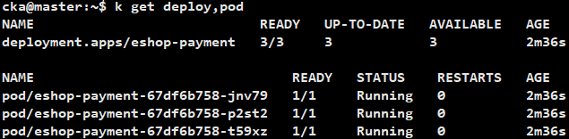

# Rolling Update: nginx version up
kubectl set image deployments eshop-payment nginx=ghcr.io/mjc-t/nginx:1.17 --record

# Verify Rolling Update
kubectl rollout history deployment eshop-payment

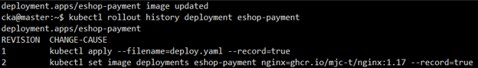

05.
Kubernetes Controller & Networking

5. Roll Back 및 확인

# RollBack
kubectl rollout undo deployment eshop-payment

# Verify
kubectl get pods
kubectl describe pod | grep -i image:
kubectl rollout history deployment eshop-payment

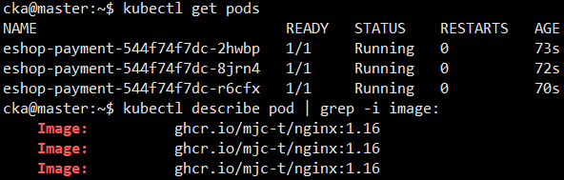

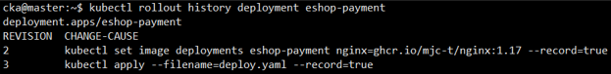

05.
Kubernetes Controller & Networking

[ClusterIP]

1. NameSpace 생성

2. Deployment yaml 생성

'devops' namespace에서 deployment ‘eshop-order’를 다음 조건으로 생성하시오.

name: eshop-order
kind: deployment
namespace: devops
image: nginx
replicas: 2
label: name=order

eshop-order’ deployment의 Service를 만드세요.

serviceName: eshop-order-svc
type: ClusterIP
port: 80

# Create namespace
kubectl create namespace devops

# Verify namespace creation
kubectl get namespace

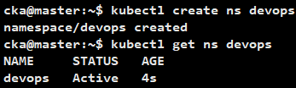

# Create Deployment yaml
kubectl create deployment eshop-order \
--image=ghcr.io/mjc-t/nginx \
--replicas=2 \
--namespace=devops \
--dry-run=client -o yaml > eshop-order.yaml

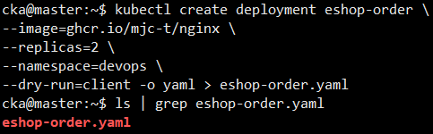

05.
Kubernetes Controller & Networking

3. yaml 수정

4. Deployment 생성 및 확인

# eshop-order.yaml
apiVersion: apps/v1
kind: Deployment
metadata:
labels:
name: order
name: eshop-order
namespace: devops
spec:
replicas: 2
selector:
matchLabels:
name: order
template:
metadata:
labels:
name: order
spec:
containers:
- image: ghcr.io/mjc-t/nginx
name: nginx

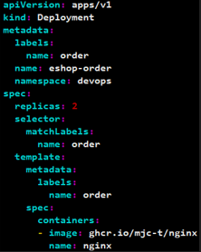

kubectl apply -f eshop-order.yaml
kubectl get deploy,pod -n devops

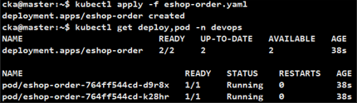

05.
Kubernetes Controller & Networking

5. 서비스 생성 및 확인

6. 동작 확인

# Create Service
kubectl expose deployment -n devops eshop-order \
--name=eshop-order-svc \
--port=80 \
--target-port=80

# Verify Service creation
kubectl get svc -n devops

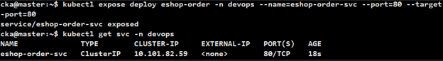

# curl [ClusterIP]
curl 10.101.82.59

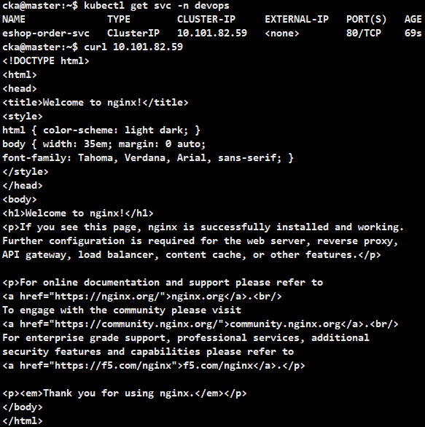

05.
Kubernetes Controller & Networking

[NodePort]

1. Deployment yaml 생성

2. yaml 수정

‘front-end’ deployment를 다음 조건으로 생성하시오.

image: nginx
replicas: 2
label: run=nginx

'front-end' deployment의 nginx 컨테이너를 expose하는 'front-end-nodesvc'라는 새 service를
만듭니다.
Front-end로 동작중인 Pod에는 node의 30200 포트로 접속되어야 합니다

kubectl create deployment front-end \
--image ghcr.io/mjc-t/nginx \
--replicas 2 \
--dry-run=client -o yaml > front-end.yaml

# front-end.yaml
apiVersion: apps/v1
kind: Deployment
metadata:
labels:
run: nginx
name: front-end
spec:
replicas: 2
selector:
matchLabels:
run: nginx
template:
metadata:
labels:
run: nginx
spec:
containers:
- image: ghcr.io/mjc-t/nginx
name: nginx

05.
Kubernetes Controller & Networking

3. 생성 및 확인

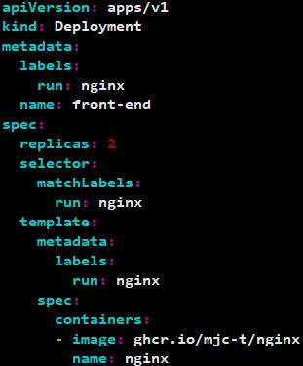

# Create and Verify
kubectl apply -f front-end.yaml
kubectl get deploy,pod

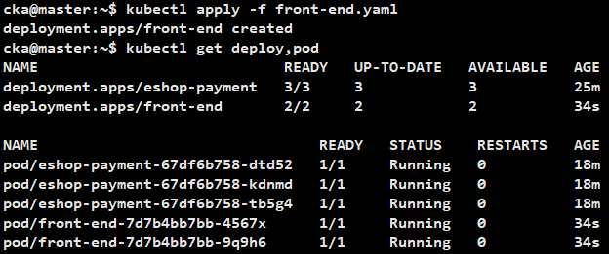

05.
Kubernetes Controller & Networking

4. Service yaml 생성

5. yaml 수정

# Create Service yaml
k expose deployment front-end --name front-end-nodesvc \
--port 80 \
--target-port 80 \
--type NodePort \
--dry-run=client -o yaml > front-end-nodesvc.yaml

# front-end-nodesvc.yaml
apiVersion: v1
kind: Service
metadata:
labels:
run: nginx
name: front-end-nodesvc
spec:
ports:
- port: 80
protocol: TCP
targetPort: 80
nodePort: 30200
selector:
run: nginx
type: NodePort

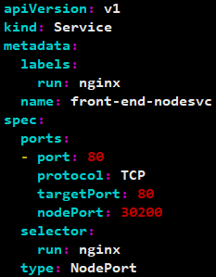

05.
Kubernetes Controller & Networking

6. Service 생성 및 확인

7. NodePort 동작 확인

# Create and Verify
kubectl apply -f front-end-nodesvc.yaml
kubectl get svc

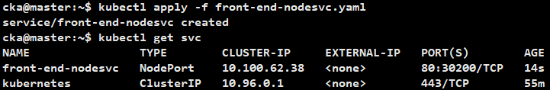

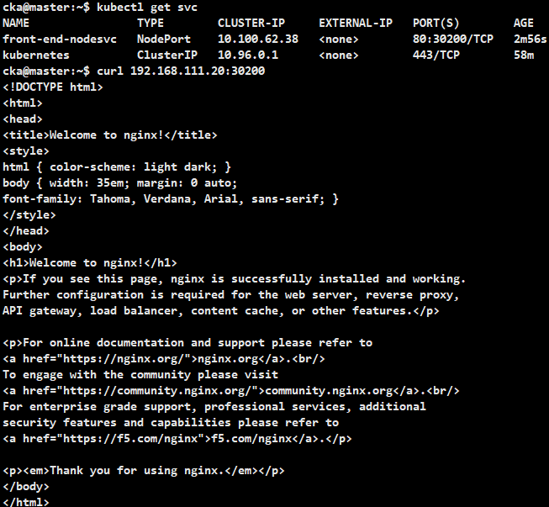
# curl [NodeIP]:[NodePort]
curl 192.168.111.20:30200

05.
Kubernetes Controller & Networking

[Pod Scale-out]

1. Deployment 확인

2. Deployment 파드 늘리기

3. 결과 확인

실행되고 있는 eshop-order 디플로이먼트의 파드 숫자를 5개로 늘리시오.

namespace: devops
deployment: eshop-order - replicas: 5

# Get
kubectl get deployment -n devops

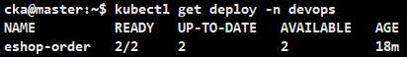

# Scale deployment to 5 replicas
kubectl scale deploy eshop-order -n devops --replicas=5

# Verify
kubectl get deploy,pod -n devops

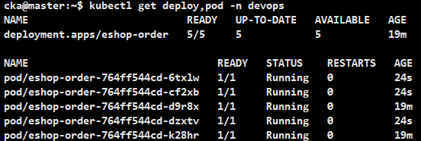

06.
NetworkPolicy & Ingress

[Network Policy]

Network Policies
※ service/networking/networkpolicy.yaml 참고

1. NameSpace 생성 및 확인

2. 라벨링 및 확인

customera, customerb를 생성한 후, 각각 PARTITION=customera, PARTITION=customerb를 라벨링하시오.
default namespace에 다음과 같은 Pod를 생성하세요.

name: poc
image: nginx
port: 80
label: app=po

"partition=customera"를 사용하는 namespace에서만 poc의 80포트로 연결할 수 있도록 default namespace에 'allow-web-from-customera'라는 network Policy를 설정하세요.
보안 정책상 다른 namespace의 접근은 제한합니다.

kubectl create ns customera
kubectl create ns customerb

kubectl get ns | grep customer

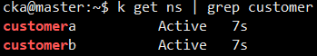

kubectl label ns customera partition=customera
kubectl label ns customerb partition=customerb

kubectl get ns --show-labels | grep customer

06.
NetworkPolicy & Ingress

3. yaml 작성

4. 생성 및 확인

# netpol.yaml
apiVersion: networking.k8s.io/v1
kind: NetworkPolicy
metadata:
name: allow-web-from-customera
namespace: default
spec:
podSelector:
matchLabels:
app: poc
policyTypes:
- Ingress
ingress:
- from:
- namespaceSelector:
matchLabels:
partition: customera
ports:
- protocol: TCP
port: 80

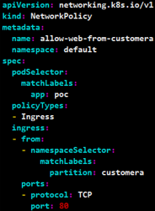

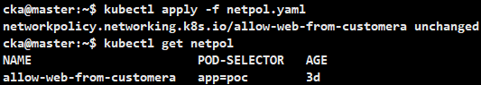

06.
NetworkPolicy & Ingress

[Ingress]

Ingress
※ service/networking/minimal-ingress.yaml 참고

1. NameSpace 생성 및 확인

2. yaml 작성

Create a new nginx Ingress resource as follows:

name: ping
namespace: ing-internal - Exposing service hi on path /hi using service port 5678

kubectl create namespace ing-internal

kubectl get namespace

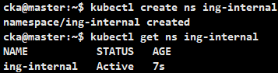

# ing.yaml
apiVersion: networking.k8s.io/v1
kind: Ingress
metadata:
name: ping
namespace: ing-internal
spec:
ingressClassName: nginx-example
rules:
- http:
paths:
- path: /hi
pathType: Prefix
backend:
service:
name: hi
port:
number: 5678

06.
NetworkPolicy & Ingress

3. 생성 및 확인

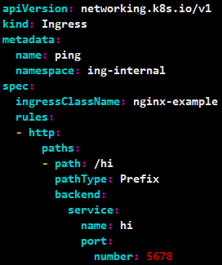

kubectl apply -f ing.yaml

kubectl get ingress -n ing-internal

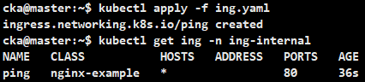

06.
NetworkPolicy & Ingress

[Service and DNS Lookup]

1. Pod 생성

2. Service 생성

3. DNS Lookup - Service

image nginx를 사용하는 resolver pod를 생성하고 resolver-service라는 service를 구성합니다. 클러스터 내에서 service와 pod 이름을 조회할 수 있는지 테스트합니다.

dns 조회에 사용하는 pod 이미지는 busybox:1.28
service와 pod 이름 조회는 nlsookup을 사용합니다.
service 조회 결과는 ~/nginx.svc에 pod name 조회 결과는 ~/nginx.pod 파일에 기록합니다.

kubectl run resolver --image ghcr.io/mjc-t/nginx --port 80

kubectl get pods resolver

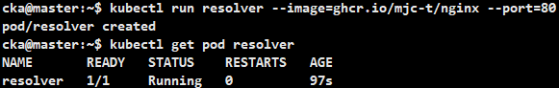

kubectl expose pod resolver --name resolver-service --port 80

kubectl get svc resolver-service

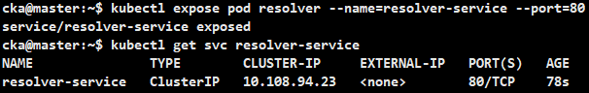

# service
# kubectl run -it test-nslookup --image=ghcr.io/mjc-t/busybox \
# --restart=Never --rm \
# -- nslookup [ClusterIP]

kubectl run -it test-nslookup --image=ghcr.io/mjc-t/busybox \
--restart=Never --rm \
-- nslookup 10.108.94.23 > ~/nginx.svc

06.
NetworkPolicy & Ingress

3. DNS Lookup - Pod

4. 파일 확인
[Service]

[Pod]

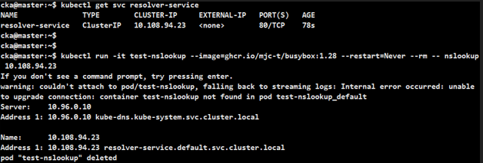

# pod
# kubectl run -it test-nslookup --image=ghcr.io/mjc-t/busybox \
# --restart=Never --rm \
# -- nslookup [PodIP].[namespace].pod.cluster.local

kubectl run -it test-nslookup --image=ghcr.io/mjc-t/busybox \
--restart=Never --rm \
-- nslookup 10-244-235-191.default.pod.cluster.local > ~/nginx.pod

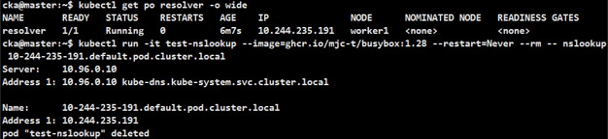

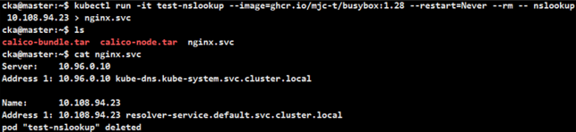

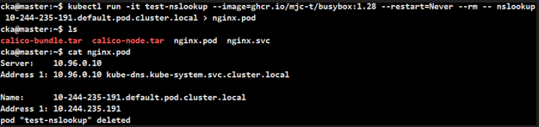

07.
Resource 관리

[emptyDir Volume]

1. Pod yaml 생성

다음 조건에 맞춰서 nginx 웹서버 Pod가 생성한 로그파일을 받아서 STDOUT으로 출력하는 busybox 컨테이너를 운영하시오.

emptyDir 볼륨을 통한 데이터 공유

podName: weblog

Web container:
image: nginx:1.17
volumeMount: /var/log/nginx
readwrite

Log container:
image: busybox
args: /bin/sh, -c, "tail -n+1 -f /data/access.log" - Volume mount : /data
readonly

kubectl run weblog \
--image ghcr.io/mjc-t/nginx:1.17 \
--dry-run=client -o yaml > weblog.yaml

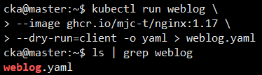

07.
Resource 관리

2. yaml 수정

3. 생성 및 확인

# weblog.yaml
apiVersion: v1
kind: Pod
metadata:
labels:
run: weblog
name: weblog
spec:
containers:
- image: ghcr.io/mjc-t/nginx:1.17
name: web
volumeMounts:
- mountPath: /var/log/nginx
name: weblog
- image: ghcr.io/mjc-t/busybox
name: log
args: ["/bin/sh", "-c", "tail -n+1 -f /data/access.log"]
volumeMounts:
- mountPath: /data
name: weblog
readOnly: true
volumes:
- name: weblog
emptyDir: {}

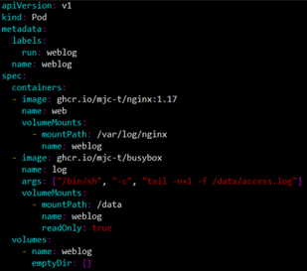

kubectl apply -f weblog.yaml

kubectl get pods

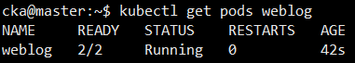

07.
Resource 관리

[HostPath Volume]

1. Pod yaml 생성

2. yaml 수정

~/fluentd.yaml 파일을 만들어 새로은 Pod 생성하세요
podName: fluentd
image: fluentd
namespace: default

위 조건을 참고하여 다음 조건에 맞게 볼륨마운트를 설정하시오.
1. Worker node의 도커 컨테이너 디렉토리 : /var/lib/docker/containers 동일 디렉토리로 pod에 마운트 하시오.

2. Worker node의 /var/log 디렉토리를 fluentd Pod에 동일이름의 디렉토리 마운트하시오.

kubectl run fluentd \
--image ghcr.io/mjc-t/fluentd \
--dry-run=client -o yaml > fluentd.yaml

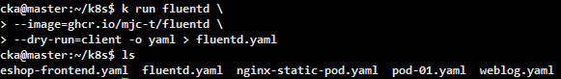

# fluentd.yaml
apiVersion: v1
kind: Pod
metadata:
labels:
run: fluentd
name: fluentd
spec:
containers:
- image: ghcr.io/mjc-t/fluentd
name: fluentd
ports:
- containerPort: 80
volumeMounts:
- name: containersdir
mountPath: /var/lib/docker/containers
- name: logdir
mountPath: /var/log
volumes:
- name: containersdir
hostPath:
path: /var/lib/docker/containers
- name: logdir
hostPath:
path: /var/log

07.
Resource 관리

3. 생성 및 확인

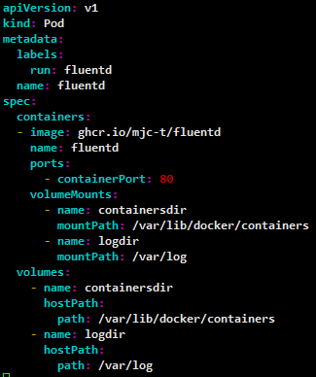

kubectl apply -f fluentd.yaml

kubectl get pods

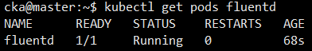

07.
Resource 관리

[Persistent Volume]

PersistentVolume
※ pods/storage/pv-volume.yaml 참고

1. Persistent Volume yaml 작성

2. 생성 및 확인

pv001라는 이름으로 size 1Gi, access mode ReadWriteMany를 사용하여 persistent volume을 생성합니다.

volume type은 hostPath이고 위치는 /tmp/app-config입니다.

# pv.yaml
apiVersion: v1
kind: PersistentVolume
metadata:
name: pv001
spec:
capacity:
storage: 1Gi
accessModes:
- ReadWriteMany
hostPath:
path: "/tmp/app-config"

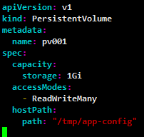

kubectl apply -f pv.yaml

kubectl get pv

07.
Resource 관리

[PVC를 사용하는 애플리케이션 Pod 운영]

PersistentVolumeClaim
※ PersistentVolumeClaims, Claims As Volumes 참고

1. PVC yaml 작성

다음의 조건에 맞는 새로운 PersistentVolumeClaim 생성하시오.
name: pv-volume
class: app-hostpath-sc
capacity: 10Mi

앞서 생성한 pv-volume PersistentVolumeClaim을 mount하는 Pod를 생성하시오.
name: web-server-pod
image: nginx
mountPath: /usr/share/nginx/html
volume에서 ReadWriteMany 액세스 권한을 가지도록 구성합니다

# pvc.yaml
apiVersion: v1
kind: PersistentVolumeClaim
metadata:
name: pv-volume
spec:
accessModes:
- ReadWriteMany
resources:
requests:
storage: 10Mi

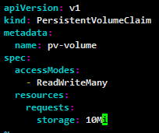

07.
Resource 관리

2. 생성 및 확인

3. Pod yaml 작성

4. 생성 및 확인

kubctl apply -f pvc.yaml

kubectl get pvc

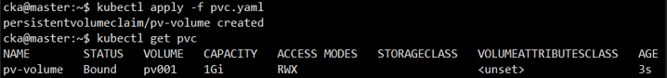

# pod.yaml
apiVersion: v1
kind: Pod
metadata:
name: web-server-pod
spec:
containers:
- name: nginx
image: ghcr.io/mjc-t/nginx
volumeMounts:
- mountPath: "/usr/share/nginx/html"
name: mypd
volumes:
- name: mypd
persistentVolumeClaim:
claimName: pv-volume

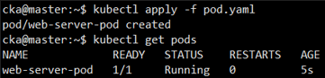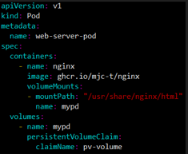
kubectl apply -f pod.yaml

kubectl get pods



